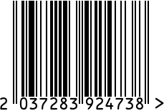

**Подсвечник декоративный**

**интерьерный для свечи**

Артикул: 2K38906-MS

Вес (г): 1900

Габариты (ВхШхГ, см): 47х18х18

Состав: никелированный металл

Цвет: серебристый

Страна: Китай

Продавец: ООО «РУЗОНС»

Адрес: г.Москва, ВН.ТЕР.Г.,

Муниципальный

округ Обручевский,

пр-кт Ленинский, д.111, к.1

